## 交变电流的产生和描述

### 考点一　正弦式交变电流的产生及变化规律

正弦式交变电流

1.产生

线圈绕垂直于磁场方向的轴匀速转动.

2.两个特殊位置的特点

(1)线圈平面与中性面重合时，*S*⊥*B*，*Φ*最大，＝0，*e*＝0，*i*＝0，电流方向将发生改变.

(2)线圈平面与中性面垂直时，*S*∥*B*，*Φ*＝0，最大，*e*最大，*i*最大，电流方向不改变.

3.一个周期内线圈中电流的方向改变两次.

4.描述交变电流的物理量

(1)最大值

*E*m＝*NBSω*，与转轴位置无关，与线圈形状无关(填“有关”或“无关”).

(2)周期和频率

①周期(*T*)：交变电流完成一次周期性变化所需的时间.单位是秒(s)，公式*T*＝.

②频率(*f*)：交变电流在单位时间内完成周期性变化的次数.单位是赫兹(Hz).

③周期和频率的关系：*T*＝或*f*＝.

5.交变电流的变化规律(线圈从中性面开始计时)

|  |  |  |
| --- | --- | --- |
|  | 函数表达式 | 图象 |
| 磁通量 | *Φ*＝*Φ*mcos *ωt*＝*BS*cos *ωt* |  |
| 电动势 | *e*＝*E*msin *ωt*＝*NBSω*sin *ωt* |  |

技巧点拨

书写交变电流瞬时值表达式的技巧

(1)确定正弦交变电流的峰值：根据已知图象读出或由公式*E*m＝*NBSω*求出相应峰值.

(2)明确线圈的初始位置：

①线圈在中性面位置开始计时，则*i*－*t*图象为正弦函数图象，函数表达式为*i*＝*I*msin *ωt*.

②线圈在垂直于中性面的位置开始计时，则*i*－*t*图象为余弦函数图象，函数表达式为*i*＝*I*mcos *ωt*.

例题精练

1.(多选)如图1所示为交流发电机示意图，线圈的*AB*边连在金属滑环*K*上，*CD*边连在滑环*L*上，导体做的两个电刷*E*、*F*分别压在两个滑环上，线圈在转动时可以通过滑环和电刷保持与外电路的连接.关于其工作原理，下列分析正确的是(　　)

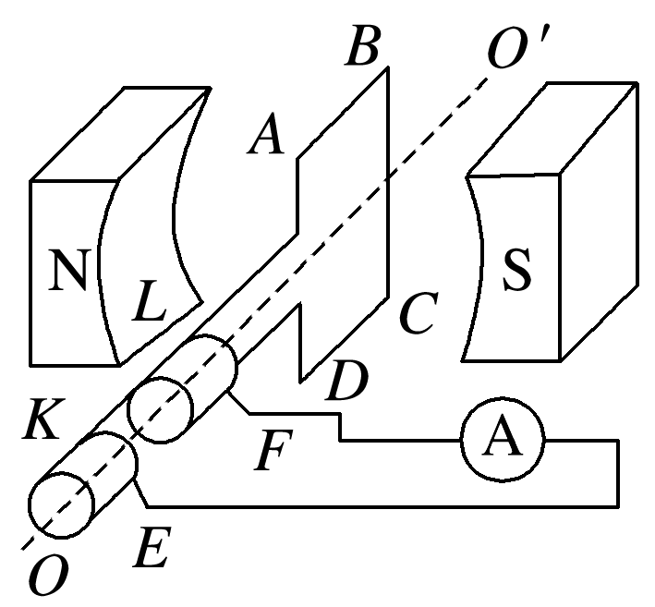

图1

A.当线圈平面转到中性面的瞬间，穿过线圈的磁通量最大

B.当线圈平面转到中性面的瞬间，线圈中的感应电流最大

C.当线圈平面转到跟中性面垂直的瞬间，穿过线圈的磁通量最小

D.当线圈平面转到跟中性面垂直的瞬间，线圈中的感应电流最小

1. 一个矩形线圈在匀强磁场中转动产生的电动势*e*＝200sin 100π*t*(V)，下列说法正确的是(　　)

A.该交变电流的频率是100 Hz

B.当*t*＝0时，线圈平面恰好与中性面垂直

C.当*t*＝ s时，*e*达到峰值

D.该交变电流的电动势的有效值为200 V

1. 在匀强磁场中，一矩形金属线框绕与磁感线垂直的转轴匀速转动，如图2甲所示，产生的交变电动势的图象如图乙所示，则(　　)

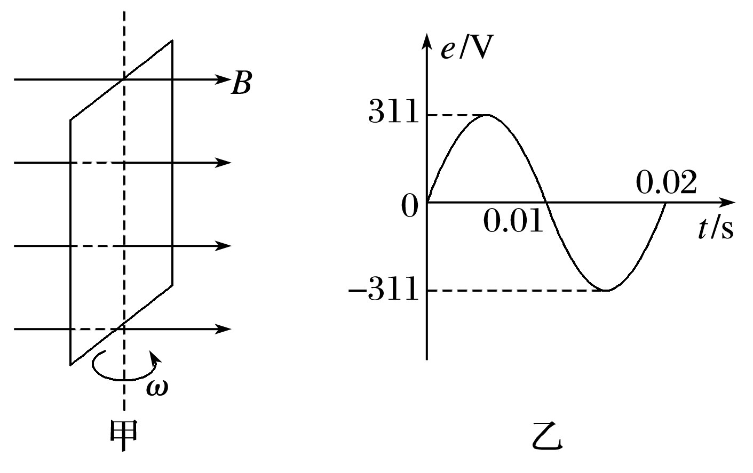

图2

A.*t*＝0.005 s时线框的磁通量变化率为零

B.*t*＝0.01 s时线框平面与中性面重合

C.线框产生的交变电动势的有效值为311 V

D.线框产生的交变电动势的频率为100 Hz

### 考点二　交变电流的有效值求解

1.定义

让交变电流与恒定电流分别通过大小相同的电阻，如果在交变电流的一个周期内它们产生的热量相等，则这个恒定电流的电流*I*与电压*U*就是这个交变电流的有效值.

2.正弦式交变电流的有效值与峰值之间的关系

*I*＝，*U*＝，*E*＝.

技巧点拨

有效值的计算

计算有效值时要根据电流的热效应，抓住“三同”：“相同时间”内“相同电阻”上产生“相同热量”，列式求解.

(1)分段计算电热求和得出一个周期内产生的总热量.

(2)若图象部分是正弦(或余弦)式交变电流，其中的周期(必须是从零至最大值或从最大值至零)和周期部分可直接应用正弦式交变电流有效值与最大值间的关系*I*＝、*U*＝求解.

例题精练

4.如图3所示为一交流电电流随时间变化的图象，此交流电电流的有效值为(　　)

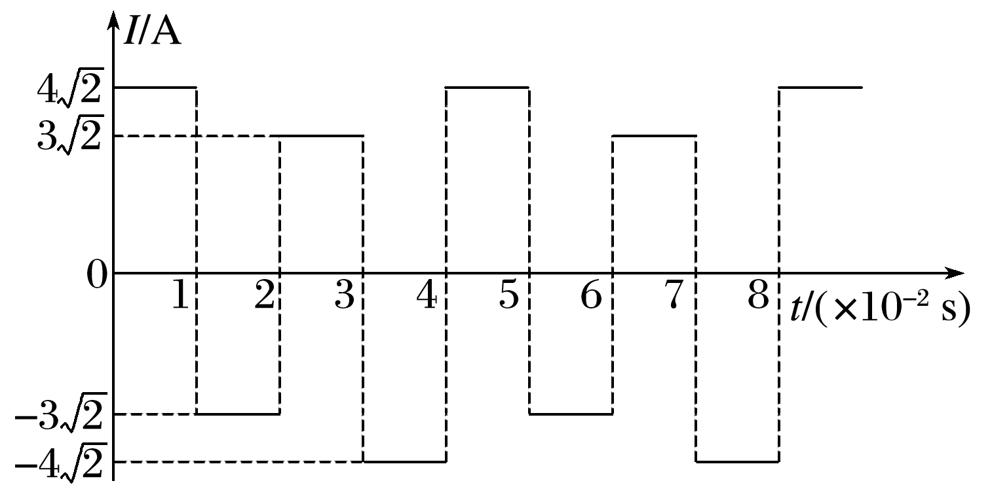

图3

A.7 A B.5 A C.3.5 A D.3.5 A

5.一个U形金属线框在两匀强磁场中绕*OO*′轴以相同的角速度匀速转动，通过导线给同一电阻*R*供电，如图4甲、乙所示.甲图中*OO*′轴右侧有磁场，乙图中整个空间均有磁场，两图中磁场的磁感应强度相同.则甲、乙两图中交流电流表的示数之比为(　　)

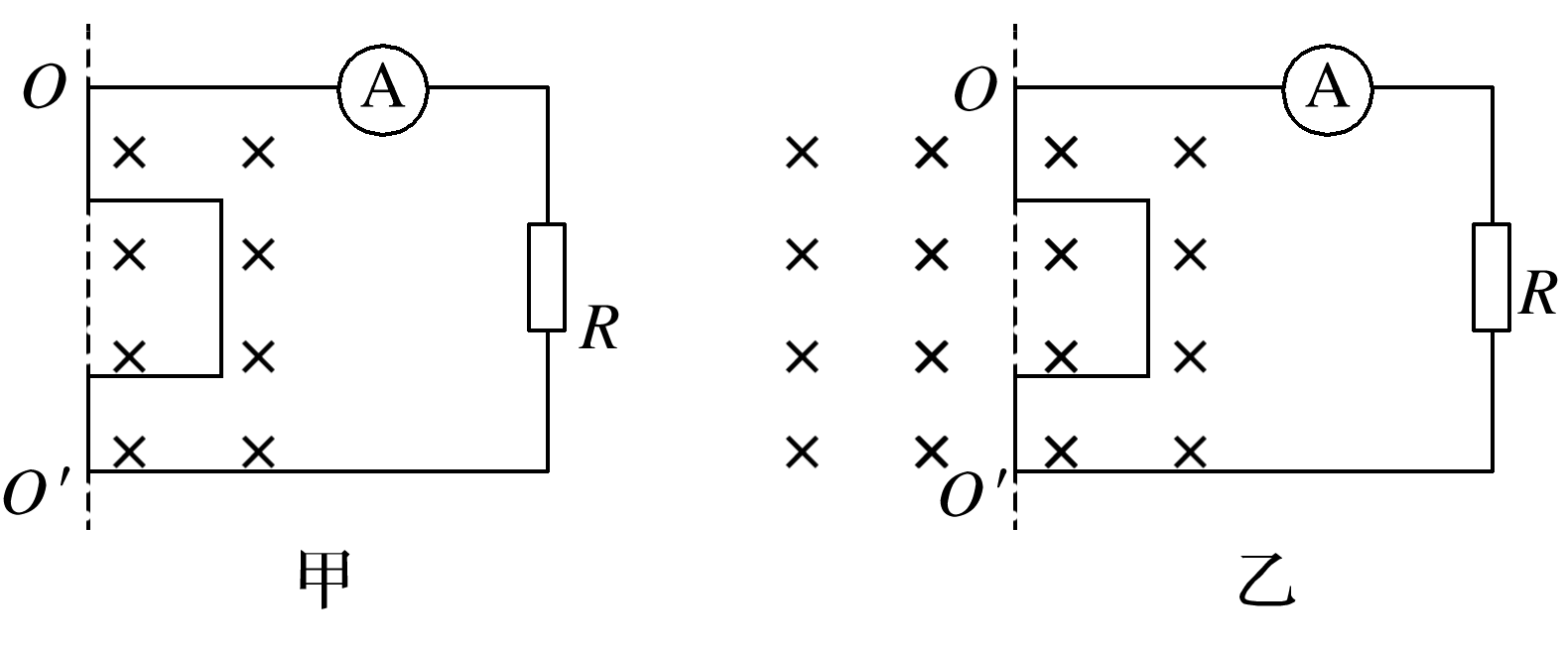

图4

A.1∶ B.1∶2

C.1∶4 D.1∶1

### 考点三　交变电流“四值”的理解和计算

|  |  |  |  |
| --- | --- | --- | --- |
| 物理量 | 物理含义 | 重要关系 | 适用情况及说明 |
| 瞬时值 | 交变电流某一时刻的值 | *e*＝*E*msin *ωt*  *i*＝*I*msin *ωt* | 计算线圈某时刻的受力情况 |
| 峰值 | 最大的瞬时值 | *E*m＝*NBSω*  *I*m＝ | 讨论电容器的击穿电压 |
| 有效值 | 跟交变电流的热效应等效的恒定电流的值 | *E*＝  *U*＝  *I*＝  适用于正(余)弦式交变电流 | (1)交流电流表、交流电压表的示数  (2)电气设备“铭牌”上所标的值(如额定电压、额定功率等) (3)计算与电流的热效应有关的量(如电功、电功率、电热、保险丝的熔断电流等)  (4)没有特别加以说明的指有效值 |
| 平均值 | 交变电流图象中图线与时间轴所围的面积与时间的比值 | ＝*n*  ＝ | 计算通过导线横截面的电荷量 |

例题精练

1. (多选)如图5甲所示，标有“220 V　40 W”的灯泡和标有“20 μF　320 V”的电容器并联接到交流电源上，为交流电压表，交流电源的输出电压如图乙所示，闭合开关.下列判断正确的是(　　)

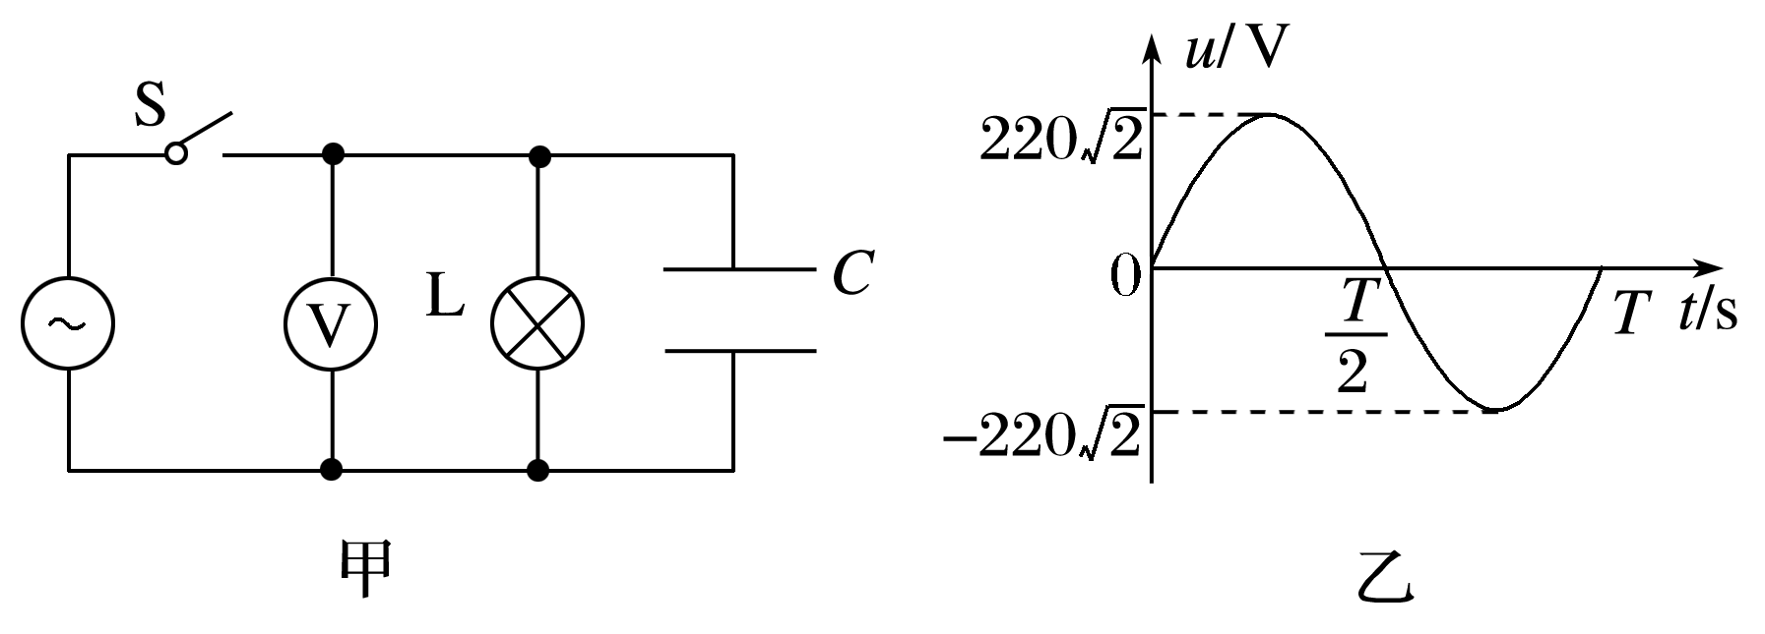

图5

A.*t*＝时刻，的示数为零

B.灯泡恰好正常发光

C.电容器不可能被击穿

D.的示数保持110 V不变

7.(多选)如图6所示，边长为*L*的正三角形金属线框处于匀强磁场中，开始时线框平面与磁场垂直，磁场的磁感应强度为*B*，让线框以*AB*边为轴以角速度*ω*在磁场中匀速转过180°的过程中，则(　　)

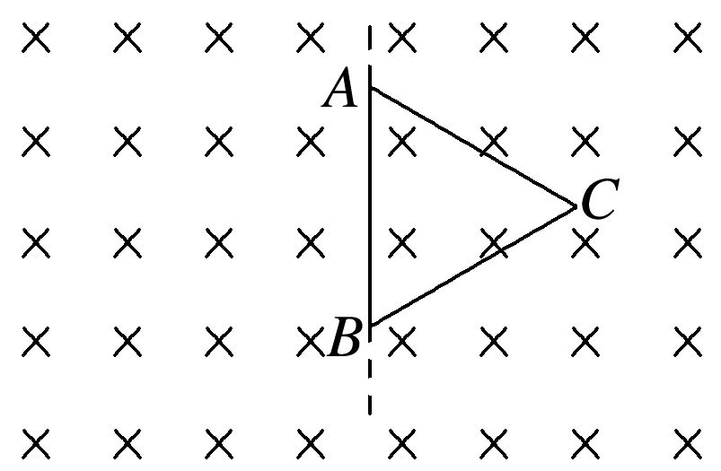

图6

A.穿过线框导线截面的电荷量为0

B.线框中的感应电流方向先沿*ACBA*后沿*ABCA*

C.线框中的平均感应电动势为

D.线框中感应电动势的有效值为

# 综合练习

**一．选择题（共19小题）**

1．（七星区校级月考）如图所示的各图象中表示交变电流的是（　　）

A．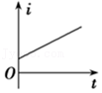 B．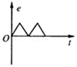

C．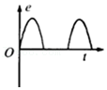 D．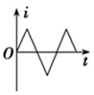

2．（鼓楼区校级期末）如图甲和图乙是交流发电机的示意图，线圈ABCD在匀强磁场中匀速转动，下列说法正确的是（　　）

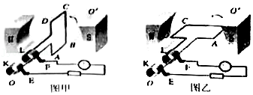

A．图甲中穿过线圈的磁通量最大，电路中的感应电流最大

B．图乙中穿过线圈的磁通量最大，电路中的感应电流最大

C．图甲中穿过线圈磁通量的变化率为零，电路中的感应电流为零

D．图乙中穿过线圈磁通量的变化率为零，电路中的感应电流为零

3．（雨城区校级期中）一个不计电阻的矩形线圈绕在其平面内并且垂直于匀强磁场的轴匀速转动，产生的感应电动势图象如图所示，并且接在原、副线圈匝数比为1：3的理想变压器原线圈两端，则（　　）

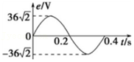

A．感应电动势的瞬时值表达式为e＝36 $\sqrt{2}$ sin10πtV

B．t＝0.2s时穿过线圈平面的磁通量变率最大

C．t＝0.1s时穿过线圈平面的磁通量最大

D．变压器副线圈两端的电压U＝108V

4．（广西学业考试）电视显像管应用了电子束磁偏转的道理。显像管原理示意图如图，若要使水平电子束向上偏离中心，打在荧光屏上的A点。关于电子束轨迹与偏转磁场的关系，下列图示正确的是（　　）

A．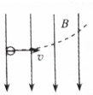 B．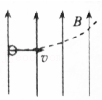

C．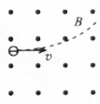 D．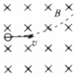

5．（楚雄市校级月考）关于交变电流和直流电的说法中，正确的是（　　）

A．如果电流大小随时间做周期性变化，则一定是交变电流

B．直流电的大小和方向一定不变

C．交变电流一定是按正弦规律变化的

D．交变电流的最大特征就是电流的方向随时间做周期性的变化

6．（安吉县校级期末）把发光颜色不同的两个二极管并联（该类二极管具有单向导电性，导通时发光），使两者正负极方向不同．当摇动如图所示的手摇交流发电机时，两个二极管交替发光，则流过其中一个二极管的电流时（　　）

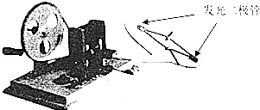

A．交流电 B．直流电 C．恒定电流 D．涡流

7．（德州期中）如图甲所示，一匝数为100（匝）、边长为0.5m的正方形线圈在磁感应强度为0.4T的匀强磁场中绕转轴OO'以角速度311rad/s匀速转动，产生的交变电流直接给图乙的电路供电。图乙中的变压器为理想变压器，原、副线圈的匝数比为10：1，副线圈接有定值电阻和电容器。所有电表均为理想电表，不计正方形线圈的电阻，下列说法正确的是（　　）

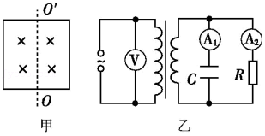

A．当线圈平面与磁场垂直时，电压表的示数为0

B．若电容器的击穿电压为350V，则电容器不会被击穿

C．若线圈的转速增加一倍，其他条件均不变，则电流表A1的示数不变

D．若线圈的转速增加一倍，其他条件均不变，则电流表A1的示数也增加一倍

8．（丰台区一模）由交流发电机、定值电阻R、交流电流表组成的闭合回路如图所示。线圈ABCD逆时针方向转动，下列说法正确的是（　　）

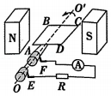

A．线圈转动过程中AD、BC边产生感应电动势

B．线圈转动到图中位置时，感应电流方向为ADCBA

C．线圈匀速转动时，交流电流表指针左右摆动

D．线圈转动到中性面的瞬间，电路中的电流最大

9．（辽宁模拟）如图所示为发电机结构示意图，其中N、S是永久磁铁的两个磁极，其表面为对应圆心角为120°的圆弧面。M是圆柱形铁芯，它与磁极柱面共轴，铁芯上绕有边长为L的单匝正方形线框，可绕与铁芯共同的固定轴转动，磁极与铁芯间的磁场均匀辐向分布。已知正方形线框匀速转动时，其切割磁感线的边的线速度大小为v，切割时切割边所在位置的磁感应强度大小始终为B，则下列说法正确的是（　　）

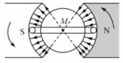

A．线框中产生的最大感应电动势为BLv

B．线框中产生的感应电流的变化周期为 $\frac{πL}{2v}$

C．线框中产生的有效感应电动势为 $\frac{\sqrt{6}}{3}BLv$

D．线框中产生的有效感应电动势为 $\frac{2\sqrt{6}}{3}BLv$

10．（迎江区校级期中）正弦交流电u＝50sinπtV，加在一氖管的两端，已知氖管两端的电压大小达到25 $\sqrt{3}$ V以上时才发光，则此氖管在1min内发光的总时间为（　　）

A．15s B．20s C．30s D．40s

11．（3月份模拟）一个匝数为N＝100匝的矩形线圈在匀强磁场中绕垂直于磁场的轴匀速转动，穿过线圈的磁通量随时间变化的图像如图所示，则下列说法中正确的是（　　）

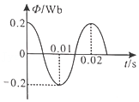

A．t＝0时刻，线圈位于与中性面垂直的位置

B．t＝0.01s时刻，线圈磁通量的变化率最大

C．t＝0.02s时刻，线圈瞬时电流达到最大

D．感应电动势的峰值为2000π（V）

12．（武汉模拟）一矩形线圈在匀强磁场中绕垂直于磁场的轴匀速转动时，产生正弦式交变电流，电动势随时间的变化规律如图线a所示。仅调整线圈转速，电动势随时间的变化规律如图线b所示，则图线b电动势瞬时值的表达式是（　　）

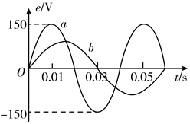

A．e＝100sin5πt（V） B．e＝100sin $\frac{100πt}{3}$（V）

C．e＝120sin5πt（V） D．e＝120sin $\frac{100πt}{3}$（V）

13．（肥东县校级月考）交流电源电压u＝40sin（100πt）V，内阻不计，电路中电阻R＝10Ω，则如图所示电路中电流表和电压表的读数分别为（　　）

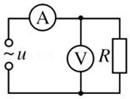

A．4A，40V B．2.82A，40V

C．2.82A，28.2V D．4A，28.2V

14．（九模拟）如图甲所示，交流发电机的矩形线圈在匀强磁场中匀速转动，穿过该线圈的磁通量Φ随时间t的变化规律如图乙所示。线圈匝数为20，线圈总电阻为1Ω，与线圈连接的定值电阻R的阻值也等于1Ω，电流表A可看做理想电流表，则（　　）

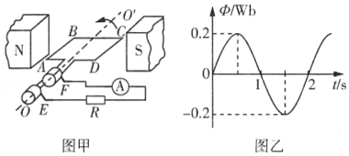

A．线圈转动的角速度为2πrad/s

B．感应电动势最大值为0.2πV

C．t $=\frac{4}{3}$ s时，通过电阻R的电流为πA

D．一个周期内电阻R上产生的热量为2π2J

15．（浙江模拟）图甲所示是一台小型发电机，该发电机线圈的内阻为10Ω，外接灯泡的电阻为90Ω，图乙所示为该发电机产生的交变电流的电动势随时间变化的正弦规律图像。下列说法正确的是（　　）

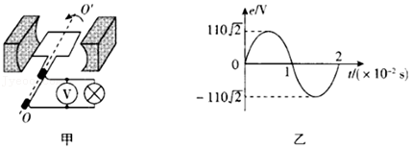

A．在t＝0.01s时刻，电压表的示数为零

B．在t＝0.005s时刻，通过线圈的磁通量最大

C．在1s内，灯泡产生的焦耳热为108.9J

D．电路中电流的有效值为 $\frac{11}{10}\sqrt{2}$ A

16．（长春月考）一交流电压为u＝100 $\sqrt{2}$ sin（100πt）V，由此表达式可知（　　）

A．用电压表测该电压其示数为50V

B．该交流电压的周期为0.02

C．将该电压加在“100V　100W”的灯泡两端，灯泡的实际功率小于100W

D．t $=\frac{1}{400}$ s时，该交流电压的瞬时值为50 V

17．（顺义区期末）图甲是小型交流发电机的示意图，两磁极N、S间的磁场可视为水平方向的匀强磁场，菁优网：http://www.jyeoo.com为交流电流表。线圈绕垂直于磁场的水平轴OO'沿逆时针方向匀速转动，从图甲所示位置（线圈平面与磁感线平行）开始计时，产生的交变电流随时间变化的图象如图乙所示。下列说法正确的是（　　）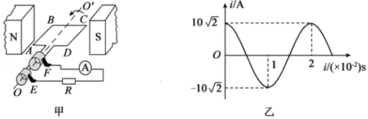

A．电流表的示数为10 $\sqrt{2}$ A

B．t＝0.02s时，R两端的电压为零

C．线圈转动的角速度为100πrad/s

D．t＝0.02s时，穿过线圈的磁通量最大

18．（山东模拟）如图1所示，一个半径为r的半圆形线圈的直径ab的左侧有垂直于纸面向里（与ab垂直）的匀强磁场，磁感应强度为B。M和N是两个集流环，负载电阻为R，线圈、电流表和连接导线的电阻不计。线圈以直径ab为轴从图示位置开始匀速转动，转速为n，则下列说法中正确的是（　　）

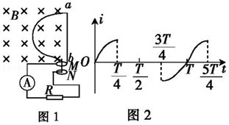

A．产生的电动势的最大值为2π2r2Bn

B．产生的电动势的有效值为π2r2Bn

C．电流表的示数为 $\frac{π^{2}r^{2}Bn}{R}$

D．若从图1所示位置开始计时，在电路中产生的电流大致如图2所示

19．（浙江）如图所示，虚线是正弦交流电的图像，实线是另一交流电的图像，它们的周期T和最大值Um相同，则实线所对应的交流电的有效值U满足（　　）

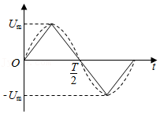

A．U $=\frac{1}{2}$ Um B．U $=\frac{\sqrt{2}}{2}$ Um C．U $＞\frac{\sqrt{2}}{2}$ Um D．U $＜\frac{\sqrt{2}}{2}$ Um

**二．多选题（共10小题）**

20．（海原县校级期末）如图所示各图象中表示交变电流的是（　　）

A．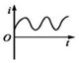 B．菁优网：http://www.jyeoo.com C．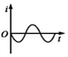 D．菁优网：http://www.jyeoo.com

21．（曲靖模拟）如图所示，交流发电机的矩形线圈边长ab＝cd＝0.2m，ad＝bc＝0.4m，线圈匝数为50匝，线圈的总电阻r＝1Ω，线圈在磁感应强度B＝0.2T的匀强磁场中绕垂直于磁场的轴以 $\frac{100\sqrt{2}}{π}$ r/s的转速匀速转动，外接电阻R＝9Ω，电压表为理想交流电表，则（　　）

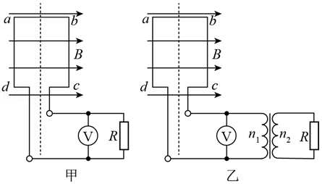

A．图中线圈位置为中性面

B．若以图中位置开始计时，感应电动势的表达式为e＝160 $\sqrt{2}$ cos200 $\sqrt{2}$ t（V）

C．图甲中电压表示数为160V

D．图乙中，外电路接原、副线圈匝数之比为1：3的理想变压器时，电阻R上消耗的电功率为6400W

22．（沭阳县期中）下列图象中，属于交流电的有（　　）

A．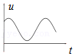 B．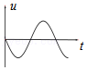

C．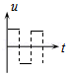 D．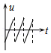

23．（乾安县校级期末）如图所示图象中属于交流电的有（　　）

A．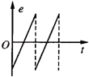 B．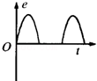

C．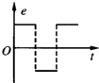 D．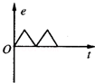

24．（晋江市模拟）如图所示为一种直流发电机的结构示意图，直流发电机由两块永磁铁、线圈和换向器组成。永磁铁N、S极相对，中间区域视为匀强磁场，磁感应强度为B。线圈由N匝导线缠绕而成，面积为S，可绕如图所示的轴线匀速转动，角速度为ω。换向器由两个半铜环和两个电刷构成，半铜环分别与线圈中导线的两端固连，线圈和半铜环绕着轴线以相同角速度转动。电刷位置固定，作为输出端与外电路相连（图中未画出）。每当线圈转到中性面位置时，半铜环和电刷会交换接触，以保持输出电流方向不变，且交换时间极短可忽略。下列说法正确的是（　　）

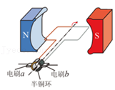

A．当线圈按照图示的方向转动时，电刷a的电势总是比b的电势低

B．当线圈转到图示位置时，线圈中产生的电动势为零

C．该发电机产生电动势的最大值为NBSω

D．该发电机产生电动势的最大值是有效值的 $\sqrt{2}$ 倍

25．（海淀区校级月考）一个矩形线圈绕垂直于匀强磁场并位于线圈平面内的固定轴转动，线圈中的感应电动势e随时间t变化的规律如图所示，下列说法正确的是（　　）

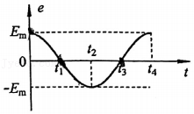

A．从线圈平面与磁场方向平行的时刻开始计时

B．t1和t3时刻，穿过线圈的磁通量为零

C．t1和t3时刻，穿过线圈的磁通量变化率的绝对值最大

D．每当电动势e变换方向时，穿过线圈的磁通量的绝对值都为最大

26．（安徽模拟）某单位应急供电系统配有一小型发电机，该发电机内的矩形线圈面积为S＝0.2m2、电阻为r＝5.0Ω，线圈所处的空间是磁感应强度为B $=\frac{\sqrt{2}}{2}$ T的匀强磁场，发电机正常供电时线圈的转速为n $=\frac{2160}{π}$ r/min，如图所示是配电原理示意图，理想变压器原副线圈的匝数比为5：2，R1＝5.0Ω、R2＝5.2Ω，电压表、电流表均为理想电表，系统正常运作时电流表的示数为I＝10A，交流电压表的示数为700V，则下列说法中正确的是（　　）

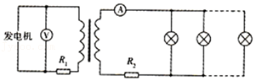

A．线圈在磁场中产生电动势的有效值为720V

B．变压器输出的总功率为2720W

C．灯泡的工作电压为272V

D．线圈匝数为100匝

27．（滑县期末）一正弦交流电的电压随时间变化的规律如图所示，由图可知（　　）

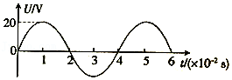

A．该交流电的频率为50Hz

B．该交流电的电压的最大值为20 $\sqrt{2}$ V

C．该交流电的电压的有效值为10 $\sqrt{2}$ V

D．若将该交流电压加在阻值R＝10Ω的电路两端，则电阻消耗的功率为20W

28．（十六模拟）如图所示，半径为r、电阻为R的圆形导线框，以虚线直径为轴，以角速度ω匀速转动，虚线右侧有垂直圆面向里的匀强磁场，磁感应强度为B，线框中接一个理想交流电流表，从图示位置开始计时，则关于线框转动说法正确的是（　　）

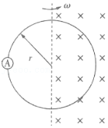

A．线框位于图示位置时电流表示数为零

B．0～ $\frac{π}{ω}$ 时间内，线框中磁通量变化量为零

C．0～ $\frac{π}{2ω}$ 时间内，流过电流表的电荷量为 $\frac{πBr^{2}}{2R}$

D．从图示位置转过90°，线框中产生的热量为 $\frac{π^{3}B^{2}ωr^{4}}{16R}$

29．（定远县模拟）如图所示是小型交流发电机的示意图，线圈绕垂直于磁场方向的水平轴OO'沿逆时针方向匀速转动，角速度为ω，线圈的匝数为n、电阻为r，外接电阻为R，交流电流表A。线圈从图示位置（线圈平面平行于磁场方向）开始转过 $\frac{π}{3}$ 时的感应电流为I，下列说法中正确的是（　　）

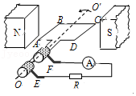

A．电流表的读数为2I

B．转动过程中穿过线圈的磁通量的最大值为 $\frac{2I(R+r)}{nω}$

C．从图示位置开始转过 $\frac{π}{2}$ 的过程中，通过电阻R的电荷量为 $\frac{2I}{ω}$

D．线圈转动一周的过程中，电阻R产生的热量为 $\frac{4I^{2}R}{ω}$

**三．填空题（共9小题）**

30．（三台县校级模拟）我国交流电的周期为　 　s，频率为　 　Hz．

31．（天津模拟）如图所示，一单匝闭合线框在匀强磁场中绕垂直于磁场方向的转轴匀速转动。在转动过程中，线框中的最大磁通量为фm，最大感应电动势为Em，则线框在匀强磁场中绕垂直于磁场方向转轴转动的角速度大小为　 　。

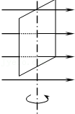

32．（上高县校级月考）我国生活用电的交流电电压的最大值为　 　V，有效值为　 　V．频率为　 　Hz．

33．（蒙山县校级月考）　 　和　 　都随时间做周期性变化的电流叫做交变电流，简称　 　．

34．（醴陵市期中）如图所示，使闭合矩形线圈在匀强磁场中绕垂直于磁场方向的转轴匀速转动，在线圈中就会产生交流电．已知磁场的磁感应强度为B，线圈abcd面积为S，线圈转动的角速度为ω．当线圈转到如图位置时，线圈中的感应电动势为　 　；当线圈从图示位置转过90°时，线圈中的感应电动势为　 　．

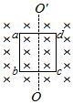

35．（台江区校级期中）图（a）为一交流发电机示意图，线圈abcd在匀强磁场中绕固定轴OO′沿顺时针方向匀速转动，图（b）是该发电机的电动势e随时间t按余弦规律变化的图像。已知线圈电阻为4Ω，定值电阻R＝6Ω，电表均为理想交流电表。由此可以得出电压表读数为 　 　V；t＝0.1s时刻，穿过线圈的磁通量为 　 　Wb；0～0.05s内，通过电阻R的电荷量为 　 　C。（如果需要可以保留π）

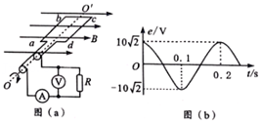

36．（平房区校级月考）如图所示，单匝矩形闭合导线框abcd全部处于磁感应强度为B的水平匀强磁场中，线框面积为S，电阻为R．线框绕与cd边重合的竖直固定转轴以角速度ω匀速转动，线框从中性面开始转过 $\frac{π}{2}$ 的过程中，通过导线横截面的电荷量q＝　 　．

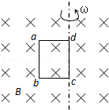

37．（蒲城县期中）某交流电的电压随时间变化的规律如图所示，则此交流电的电压的最大值为　 　V，有效值为　 　V，频率为　 　Hz，若将该电压加在一阻值为1kΩ的纯电阻用电器上，用电器恰能正常工作，则该用电器的额定功率为　 　W。

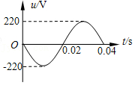

38．（福州期中）如图甲所示为一交变电压随时间变化图像，每个周期内，前二分之一周期电压恒定，后二分之一周期电压按正弦规律变化。若将此交流电连接成如图乙所示的电路，电阻R阻值为10Ω，则

（1）理想电压表读数为　 　V。

（2）电阻R在10秒内产生的热量为　 　J。

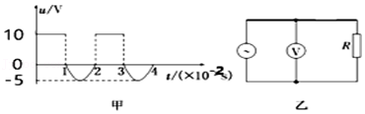

**四．实验题（共2小题）**

39．（如皋市期末）如图所示，矩形线圈面积为S，匝数为N，线圈总电阻为r，在磁感应强度为B的匀强磁场中绕OO′轴以角速度ω匀速转动，外电路电阻为R，电流表电阻不计。

（1）在线圈由图示位置转过180°的过程中，磁通量的变化量△Φ＝　 　，电阻R上产生的焦耳热Q＝　 　。

（2）图示时刻电流表的读数为　 　。

（3）从图示位置开始计时，写出线圈产生的瞬时电动势表达式e＝　 　。

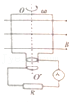

40．利用DIS（数字化信息处理系统）探究手摇发电机（如图所示）的线圈产生的交变电流。

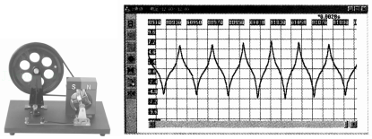

实验步骤为：

①将电压传感器接入数据采集器；

②电压传感器的测量夹与发电机的输出端并联；

③点击“数据采集设置”设定“采样点时间间隔”；

④缓慢摇动发电机模型的手柄，观察工作界面上的信号。

（1）屏上出现的电压波形如图所示，从图中可以看出，手摇发电机产生的电压波形不是正弦波，其中原因是　 　。（写出一条即可）

（2）研究交变电流的波形，发现在用手摇动发电机转把的2min内屏上出现了61个向上的“尖峰”，则交变电流的平均周期为T＝　 　s；如果发电机手摇大轮的半径是转子小轮半径的2倍，则手摇轮转动的平均角速度ω＝　 　rad/s。

**五．计算题（共7小题）**

41．（蕉城区校级月考）如图甲所示，匝数n＝200匝的圆形线圈的面积为50cm2，把它放在匀强磁场中，线圈平面始终与磁场方向垂直，设磁场方向垂直于纸面向里时磁感应强度为正。线圈的电阻为0.5Ω，外接电阻R＝1.5Ω．当穿过线圈的磁场按图乙所示的规律变化时：

（1）0～0.1s内a、b两点哪一点的电势高？

（2）求0.1～0.5s内通过R的电流大小。

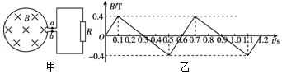

42．（西城区期末）如图1所示，KLMN是一个竖直的矩形导线框，全部处于磁感应强度为B的水平方向的匀强磁场中，线框面积为S，MN边水平，线框绕竖直固定轴OO'以角速度ω匀速转动。从MN边与磁场方向的夹角为30°时开始计时：

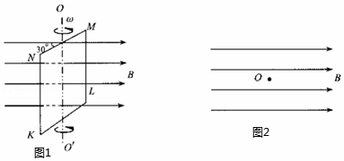

（1）在图2中画出0时刻，沿固定轴OO'从上向下看线框的俯视图，并标出电流方向。

（2）求经过时间t，线框中产生的感应电动势瞬时值表达式。

43．如图所示，一根长为L的细铝棒用两根劲度系数为k的弹簧水平地悬挂在匀强磁场中。当电流I方向向右时，两根弹簧缩短；当I的方向向左时，两弹簧伸长，并且相对于平衡位置伸长、缩短的长度都是△l，则磁场的磁感应强度为多少？

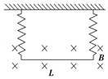

44．（广州期末）如图所示，矩形线圈匝数N＝100匝，ab＝30cm，ad＝20cm，匀强磁场磁感应强度B＝1.0T，绕轴OO’从图示位置开始匀速转动，角速度ω＝100rad/s，试求：

（1）线圈产生的感应电动势最大值Em；

（2）写出感应电动势e随时间变化的函数表达式.

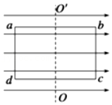

45．（大渡口区校级期中）正弦式交流发电机转子是匝数n＝100、边长L＝20cm的正方形线圈，其置于磁感应强度B＝0.5T的匀强磁场中，在外力作用下绕着垂直磁场方向的轴以ω＝100π（rad/s）的角速度匀速转动，当转到线圈平面与磁场方向垂直时开始计时。线圈的电阻r＝1Ω，外电路电阻R＝99Ω。试求：

（1）写出交变电流瞬时值表达式；

（2）外电阻上消耗的功率；

（3）外力的功率。

46．（蚌埠期末）如图所示，一矩形线圈abcd在匀强磁场中绕中心轴OO′匀速转动，图示位置磁场方向与线圈平面垂直。线圈匝数为n，总电阻为r，ab长为l1，ad长为l2，磁场的磁感应强度为B，线圈转动的角速度为ω，线圈两端外接一阻值为R的电阻和一理想交流电流表。求：

（1）从图示位置开始计时，推导出t时刻线圈产生的感应电动势瞬时值的表达式；

（2）若n＝40，r＝1Ω，l1＝0.2m，l2＝0.15m，B＝0.25T，ω＝100rad/s，R＝4Ω，求理想电流表的示数和电阻R上消耗的电功率。

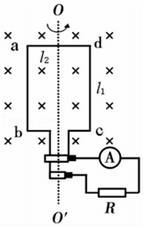

47．（怀宁县校级期中）如图所示是一个交流发电机的示意图。线框abcd处于匀强磁场中，已知ab＝bc＝20cm，B $=\frac{\sqrt{2}}{π}$ T，线圈匝数n＝50，线圈电阻r＝5Ω，外电路负载电阻R＝5Ω，线圈以n＝1200r/min的转速匀速转动。求：

（1）若从线圈平面与磁场垂直的位置开始计时，感应电动势的瞬时表达式；

（2）由图示位置转过30°角的过程中产生的平均感应电动势；

（3）由图示位置转过90°角的过程中线圈上产生的热量。

